ANÁLISE E PREVISÃO DE FALHAS EM EQUIPAMENTOS COM PL/SQL: UMA ABORDAGEM BASEADA EM LÓGICA FUZZY
João Antonio de Camargo
Graduando em Tecnologia de Banco de Dados pela FATEC Bauru jcamargo.15@hotmail.com
Orientador: Prof. Dr. Patrícia Bellin Ribeiro
Doutora em Tecnologia e Docente da FATEC Bauru

RESUMO

Este trabalho apresenta a implementação de um sistema de previsão de falhas em equipamentos mecânicos industriais baseado em lógica fuzzy, com a migração integral da lógica de processamento para a camada do banco de dados, utilizando a linguagem PL/SQL. A proposta partiu da análise de um modelo fuzzy previamente desenvolvido na literatura, cuja arquitetura concentrava a lógica de decisão na camada da aplicação, o que pode acarretar limitações relacionadas a desempenho, segurança e manutenção. Como alternativa, foi projetada e implementada uma arquitetura na qual as etapas de fuzzificação, inferência, defuzzificação e interpretação linguística são executadas diretamente no Sistema Gerenciador de Banco de Dados Oracle, por meio de functions, procedures e packages. O sistema processou dados operacionais e históricos provenientes de inspeções industriais, convertendo variáveis numéricas em termos linguísticos e, posteriormente, em um índice numérico de saúde do equipamento, utilizado para apoiar decisões de manutenção preditiva. Os resultados obtidos demonstraram a viabilidade técnica e arquitetural da abordagem proposta, bem como a coerência dos valores gerados em relação ao modelo conceitual de referência, evidenciando ganhos em organização, integridade dos dados e centralização da lógica de decisão. A centralização da lógica no banco de dados contribuiu para a redução do tráfego entre camadas, o fortalecimento da integridade e da segurança da informação, além de facilitar a manutenção e a evolução do sistema. O trabalho evidenciou o potencial do banco de dados como elemento ativo no processamento de inteligência analítica, alinhado aos princípios da Indústria 4.0 e à otimização de processos de manutenção preditiva.

Palavras-chave: Banco de Dados; PL/SQL; Lógica Fuzzy; Previsão de Falhas; Manutenção Preditiva.

INTRODUÇÃO

O avanço das tecnologias da informação e da automação tem impulsionado significativamente o desenvolvimento de sistemas mais eficientes, seguros e capazes de processar grandes volumes de dados de forma ágil e confiável. Esse cenário está diretamente relacionado à transformação digital e aos princípios da Indústria 4.0, que enfatizam a integração entre tecnologia, dados e processos produtivos (Amorim, 2017).
No contexto industrial, o monitoramento e a manutenção de equipamentos desempenham papel fundamental na garantia da continuidade operacional e na redução de custos associados a falhas. A efetividade dessas práticas depende da capacidade dos sistemas em analisar e interpretar dados de maneira rápida e consistente, o que tem motivado o desenvolvimento de soluções baseadas em inteligência computacional e integração de dados (Viana, 2013; Nakhate et al., 2025).
Nesse contexto, a lógica fuzzy destaca-se como uma abordagem adequada para lidar com incertezas inerentes às medições industriais, permitindo representar conhecimento impreciso de forma estruturada e aproximando o raciocínio computacional da interpretação humana (Camargo, 2018).
Entretanto, observa-se que a maior parte das implementações de sistemas fuzzy para manutenção preditiva concentra a lógica de processamento na camada da aplicação, o que pode comprometer desempenho, escalabilidade e segurança, além de dificultar a manutenção em cenários com grande volume de dados.
Diante desse cenário, este trabalho propõe a migração da lógica fuzzy para a camada do banco de dados, utilizando a linguagem PL/SQL, explorando o Sistema Gerenciador de Banco de Dados como ambiente ativo de processamento.
Este trabalho tem como objetivo geral propor e implementar uma arquitetura para sistemas de previsão de falhas baseada na execução da lógica fuzzy diretamente no banco de dados, avaliando seus impactos em termos de desempenho, segurança e organização da lógica de negócio.
Como contribuição, apresenta-se uma abordagem alternativa para a implementação de sistemas fuzzy, ao deslocar o processamento da camada de aplicação para o SGBD, promovendo maior centralização, integridade e eficiência no tratamento dos dados.
A relevância deste estudo está na possibilidade de aprimorar sistemas de manutenção preditiva, tornando-os mais robustos e aderentes às demandas da Indústria 4.0.
Este artigo está estruturado da seguinte forma: na Seção 2 é apresentado o referencial teórico; na Seção 3, os materiais e métodos; na Seção 4, os resultados e discussões; e, por fim, na Seção 5, as considerações finais.

REFERENCIAL TEÓRICO

Este capítulo apresenta os principais conceitos e tecnologias que fundamentam o desenvolvimento deste trabalho. Inicialmente, discute-se o contexto da aplicação da lógica fuzzy na previsão de falhas em equipamentos industriais. Em seguida, são abordados os fundamentos da lógica fuzzy e suas etapas principais. Na sequência, discute-se o uso de bancos de dados como ambiente de processamento, com foco na linguagem PL/SQL. Por fim, apresenta-se a integração entre lógica fuzzy e PL/SQL, que sustenta a solução proposta.

Contexto da aplicação

Camargo (2018) propôs um sistema inteligente baseado em lógica fuzzy para a previsão de falhas em equipamentos mecânicos industriais, cujo objetivo era automatizar a análise de dados coletados em inspeções preventivas periódicas. A abordagem adotada mostra-se aderente aos princípios da manutenção preditiva e da Indústria 4.0, ao integrar inteligência computacional e análise de dados operacionais (Amorim, 2017; Viana, 2013).
Do ponto de vista conceitual, o uso da lógica fuzzy revelou-se adequado para lidar com incertezas inerentes às medições industriais, permitindo análises mais flexíveis e próximas da realidade operacional (Campos, 2004; Zadeh, 1965).
Entretanto, observa-se que a implementação da lógica de processamento integralmente na camada da aplicação pode representar uma fragilidade arquitetural, especialmente em cenários que demandam maior escalabilidade, controle de acesso à lógica de negócio e desempenho no processamento de grandes volumes de dados industriais (Aboshosha et al., 2023; Oracle, 2024).
Diante dessas limitações, este trabalho propõe uma refatoração da arquitetura apresentada, mantendo os fundamentos do modelo fuzzy, porém migrando sua lógica de processamento para a camada do banco de dados, por meio do uso de PL/SQL. Essa estratégia visa aprimorar o desempenho, reforçar a segurança da lógica de negócio e reduzir o tráfego de dados entre aplicação e banco, em conformidade com práticas modernas de engenharia de bancos de dados (Goel, 2025; Nakhate et al., 2025). O novo sistema consolida a proposta inicial de Camargo (2018) sob uma perspectiva mais robusta e aderente às exigências atuais da Indústria 4.0.

Lógica fuzzy: fundamentos e aplicações modernas

A lógica fuzzy foi introduzida por Lotfi Zadeh (1965) com o objetivo de representar informações imprecisas ou incertas, aproximando o raciocínio computacional da forma como o ser humano interpreta situações ambíguas. Diferentemente da lógica booleana, que opera com valores binários, a lógica fuzzy admite graus de verdade contínuos no intervalo entre 0 e 1, permitindo modelar fenômenos não lineares comuns em ambientes industriais.
Um sistema fuzzy é composto por três etapas principais: fuzzificação, inferência e defuzzificação (Campos, 2004; Nakhate et al., 2025). Essas etapas possibilitam a conversão de dados numéricos em termos linguísticos, a aplicação de regras de decisão baseadas em conhecimento especializado e a geração de um valor numérico final interpretável. As funções de pertinência mais utilizadas são as triangulares, trapezoidais e gaussianas, definidas conforme as características do problema e o nível de incerteza dos dados.
Estudos recentes evidenciam a ampla aplicação da lógica fuzzy em contextos industriais. Aboshosha et al. (2023) combinaram lógica fuzzy e redes neurais artificiais em um ambiente baseado em IoT para manutenção preditiva, obtendo redução de falsos alarmes. Nakhate et al. (2025) integraram lógica fuzzy e aprendizado de máquina para aprimorar a precisão das previsões de falhas, enquanto Siahaan et al. (2024) aplicaram o método Fuzzy-FMEA em sistemas de refrigeração naval, aumentando a confiabilidade operacional. Esses trabalhos reforçam a relevância da lógica fuzzy como ferramenta flexível e robusta para apoio à decisão.
Entre as principais vantagens da lógica fuzzy destacam-se a capacidade de lidar com dados imprecisos, a sensibilidade a pequenas variações e a redução de alarmes falsos. Como limitações, destacam-se o custo computacional em aplicações de grande escala e a necessidade de calibração periódica das funções de pertinência.

Fuzzificação

A fuzzificação corresponde à etapa inicial do processo fuzzy e tem como finalidade converter valores numéricos de entrada em variáveis linguísticas, como baixo, médio e alto, com base em funções de pertinência previamente definidas (Zadeh, 1965; Campos, 2004).
Nessa fase, variáveis reais, como temperatura, vibração ou pressão, são normalizadas e associadas a conjuntos fuzzy, expressando o grau de pertencimento de cada valor. Por exemplo, uma temperatura pode pertencer simultaneamente aos conjuntos “média” e “alta” em diferentes proporções, refletindo a incerteza inerente às medições industriais.
A escolha adequada das funções de pertinência é fundamental para a qualidade do sistema fuzzy, pois influencia diretamente a representatividade dos dados e a precisão das etapas subsequentes (Nakhate et al., 2025).

Inferência fuzzy

A inferência fuzzy é a etapa responsável por aplicar as regras de decisão do sistema, geralmente estruturadas no formato “SE… ENTÃO…”, combinando os valores fuzzificados das variáveis de entrada (Zadeh, 1965; Campos, 2004). A Figura 01 apresenta um exemplo de regra típica utilizada nesse processo.

Figura 01 - Regra de Decisão: Temperatura e Vibração
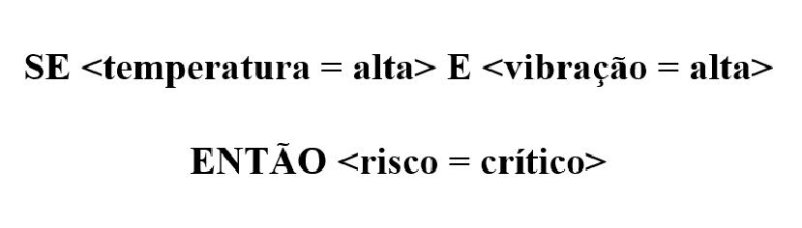
Fonte: Elaborado pelo autor.

O mecanismo de inferência avalia o grau de ativação de cada regra e gera uma função fuzzy de saída que representa o estado avaliado do sistema. Entre os métodos mais utilizados destacam-se o modelo de Mamdani, amplamente empregado em sistemas de diagnóstico por sua expressividade linguística, e o modelo de Sugeno, mais eficiente em termos computacionais (Aboshosha et al., 2023; Peter; Kundi; Machuve, 2025).
Neste trabalho, a inferência fuzzy é implementada em PL/SQL por meio de estruturas condicionais e funções matemáticas, permitindo que as regras sejam processadas diretamente no banco de dados, com maior controle, desempenho e segurança.

Defuzzificação

A defuzzificação constitui a etapa final do sistema fuzzy e tem como objetivo converter o resultado fuzzy obtido na inferência em um valor numérico único, adequado para interpretação e apoio à tomada de decisão.
Entre os métodos mais utilizados estão o centro de gravidade (centroide), o máximo de pertinência e a média dos máximos (Campos, 2004; Nakhate et al., 2025). O método do centroide é amplamente adotado em aplicações industriais por gerar transições suaves entre os estados avaliados, proporcionando maior estabilidade nos resultados (Siahaan et al., 2024).
Neste trabalho, a defuzzificação retorna um índice numérico de falha no intervalo de 0 a 5, representando o nível de risco do equipamento. Esse valor é utilizado para classificação do estado operacional, priorização de ações de manutenção e geração de alertas, consolidando o raciocínio fuzzy em um indicador quantitativo claro e aplicável.

Banco de dados

Os bancos de dados são tradicionalmente responsáveis pelo armazenamento e gerenciamento de dados de forma estruturada, segura e confiável, sendo operados por Sistemas Gerenciadores de Banco de Dados (SGBDs) (Date, 2004; Elmasri; Navathe, 2022).
Com a evolução dos sistemas corporativos e industriais, os SGBDs passaram a assumir também um papel ativo no processamento de informações, permitindo a execução de regras de negócio e cálculos diretamente em seu ambiente interno (Oracle, 2024).
Essa mudança reduz a dependência da camada de aplicação e o tráfego de dados entre sistemas, favorecendo maior integridade, padronização e controle do processamento. Em ambientes industriais, nos quais há grande volume de dados e necessidade de consistência nas análises, essa abordagem contribui para maior confiabilidade e facilidade de manutenção.
Nesse contexto, o banco de dados deixa de ser apenas um repositório passivo e passa a atuar como núcleo do processamento analítico, característica explorada neste trabalho ao executar a lógica fuzzy diretamente no SGBD.

PL/SQL: processamento interno e segurança

O PL/SQL é uma extensão procedural da linguagem SQL desenvolvida pela Oracle que permite implementar estruturas de controle, funções e rotinas diretamente no banco de dados (Oracle, 2024). Por meio de functions, procedures e packages, é possível encapsular regras de negócio e lógicas de processamento no próprio SGBD.
A centralização da lógica em PL/SQL reduz o tráfego entre aplicação e banco, melhora a organização do código e facilita sua manutenção. Além disso, o encapsulamento das rotinas permite maior controle de acesso, aumentando a segurança da informação e evitando a exposição direta dos dados e das regras de decisão.
Essas características tornam o PL/SQL adequado para aplicações que exigem processamento consistente, rastreável e próximo aos dados, como sistemas industriais e de manutenção preditiva, nos quais confiabilidade e integridade são requisitos fundamentais.

Integração entre PL/SQL e lógica fuzzy na previsão de falhas

A integração entre lógica fuzzy e PL/SQL permite a execução completa do ciclo fuzzy (fuzzificação, inferência e defuzzificação) diretamente no banco de dados. Com isso, o SGBD assume um papel ativo no processamento analítico, deixando de ser apenas um repositório de informações.
Essa abordagem reduz a dependência da camada de aplicação, garante consistência na aplicação das regras fuzzy e facilita o controle e a manutenção da lógica de decisão. Além disso, o armazenamento dos resultados no próprio banco possibilita rastreabilidade e análises históricas sem replicação da lógica em outros sistemas.
Dessa forma, a combinação entre lógica fuzzy e PL/SQL estabelece a base conceitual da solução proposta neste trabalho, alinhando-se às demandas de sistemas industriais modernos e aos princípios da Indústria 4.0.

MATERIAIS E MÉTODOS

Neste estudo, a lógica do sistema desenvolvido por Camargo (2018) é migrada para o banco de dados Oracle, o que exige a revisão da arquitetura existente e o desenvolvimento de rotinas em PL/SQL. Esse processo orienta os materiais utilizados e os procedimentos metodológicos aplicados.
Para a definição do fluxo de processamento da solução proposta, adotou-se o modelo OSA-CBM (Open System Architecture for Condition-Based Maintenance), como base conceitual para a solução proposta, conforme ilustrado na Figura 02.

Figura 02 – Fluxograma base de processamento do sistema.

Fonte: CAMARGO (2018, p. 59).

A proposta deste projeto foi implementar essas etapas internamente no banco de dados, encapsulando as rotinas de análise fuzzy em procedures, functions e triggers desenvolvidos em PL/SQL. Para desenvolvimento, testes e validação, foi utilizada a plataforma Oracle Live SQL, que permite a execução de scripts PL/SQL diretamente em um ambiente Oracle, garantindo compatibilidade com cenários reais de aplicação industrial.

Modelagem do Banco de Dados

A estrutura do banco de dados foi projetada de forma a suportar o armazenamento de informações cadastrais, históricas e operacionais necessárias ao processamento fuzzy. O modelo relacional contempla entidades relacionadas a equipamentos, posições, setores, colaboradores, ocorrências, falhas e parâmetros de análise, garantindo integridade referencial e rastreabilidade das informações.
A Figura 03 apresenta o modelo entidade-relacionamento (MER) do banco de dados utilizado neste trabalho, evidenciando as principais tabelas e seus relacionamentos. Esse modelo serve como base para a implementação das rotinas em PL/SQL responsáveis pela coleta, processamento e persistência dos resultados da análise preditiva.

Figura 03 – Modelo entidade-relacionamento
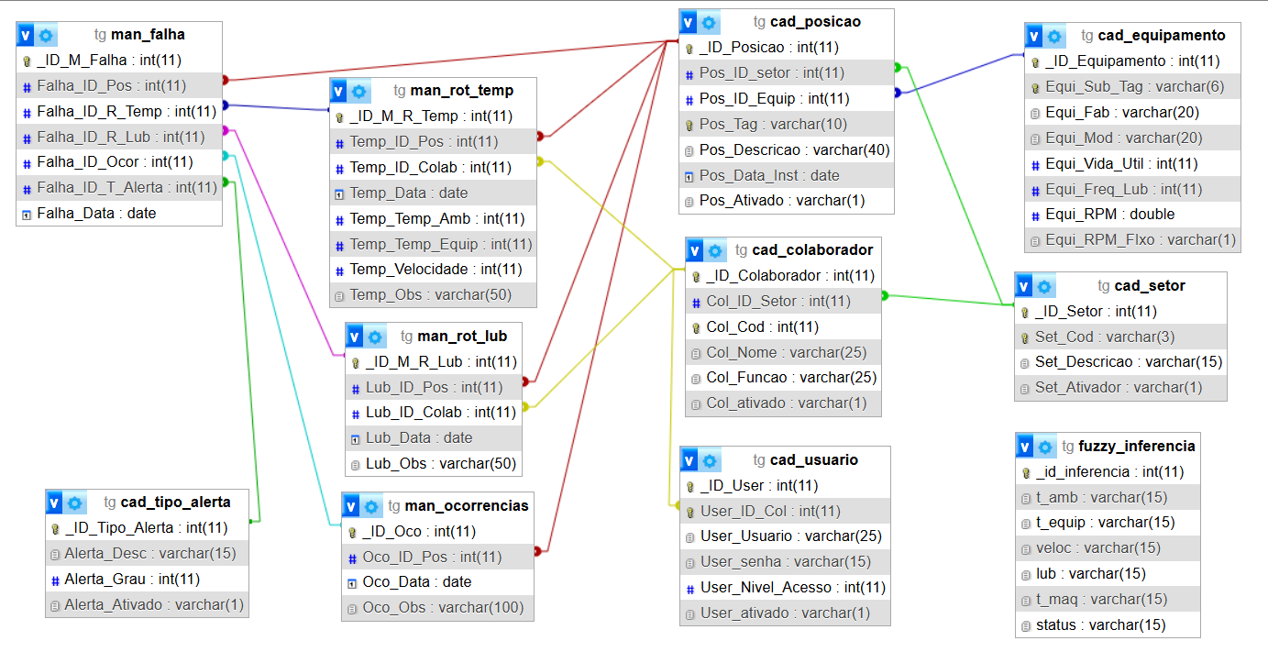
Fonte: Elaborado pelo autor.

A modelagem apresentada fornece a base estrutural necessária para a implementação das rotinas de análise fuzzy no banco de dados, permitindo a recuperação integrada de dados cadastrais, históricos e operacionais. A partir dessa estrutura, é possível garantir consistência, integridade referencial e rastreabilidade das informações utilizadas no processamento, aspectos essenciais para a confiabilidade dos resultados obtidos.
Com base nesse modelo relacional, o próximo tópico descreve a função de análise responsável por coletar os dados armazenados, aplicar as regras fuzzy e gerar o índice de saúde do equipamento diretamente no ambiente do banco de dados.

Função de análise

Com base no fluxograma apresentado, a função de análise constitui o núcleo lógico do sistema. Seu papel é interpretar os parâmetros fornecidos durante a inspeção, recuperar informações anteriores registradas no banco de dados e aplicar as regras fuzzy para determinar o índice de saúde do equipamento. As informações utilizadas no processamento são obtidas a partir das tabelas apresentadas no MER (Figura 03), especialmente aquelas relacionadas a inspeções, histórico de manutenção e cadastro de equipamentos.

Aquisição de dados

Para o processamento foram considerados dois tipos de dados: os “dados atuais”, que são enviados por meio de parâmetros na função de análise, provenientes das inspeções realizadas pelo usuário; e os “dados antigos”, que são coletados de tabelas cadastrais e/ou históricas, provenientes de ocorrências do cotidiano registradas anteriormente conforme pode ser observado na Tabela 01.
Tabela 01 – Dados para o processamento.
Origem | Nome do parâmetro | Grandeza | Modo de obtenção
Função  (“dados atuais”) | Data de inspeção | Data | Parâmetro da função
 | Temp. ambiente | °C | Parâmetro da função
 | Temp. do equipamento | °C | Parâmetro da função
 | Velocidade | RPM | Parâmetro da função
Banco de dados  (“dados antigos”) | Frequência de lubrificação | Dias | Tabela de cadastro
 | Tempo em máquina | Dias | Tabela de cadastro
 | Última lubrificação | Data | Tabela de rota lubrificação
 | Vida útil | Dias | Tabela de cadastro
Fonte: Adaptado de CAMARGO (2018, p.60).

O conjunto de dados apresentado na Tabela 01 evidencia a integração entre informações instantâneas, coletadas durante a inspeção, e dados históricos armazenados no banco de dados. Essa combinação é fundamental para a eficácia da análise fuzzy, pois permite avaliar não apenas o estado atual do equipamento, mas também seu comportamento ao longo do tempo.
Variáveis como temperatura ambiente, temperatura do equipamento e velocidade refletem condições operacionais momentâneas, enquanto dados como frequência de lubrificação, vida útil e tempo em máquina fornecem contexto histórico e operacional. Essa abordagem híbrida contribui para uma avaliação mais precisa do risco de falha, reduzindo a dependência de decisões baseadas exclusivamente em medições pontuais.
A separação entre “dados atuais” e “dados antigos” reforça o papel do banco de dados como elemento central do sistema, uma vez que a qualidade da análise depende diretamente da persistência e confiabilidade das informações armazenadas. A correta manutenção dessas informações é responsabilidade da aplicação ou sistema de gestão utilizado pelo usuário, enquanto o algoritmo de análise fuzzy opera a partir dos dados já armazenados no banco.

Computação de dados

O processamento dos dados seguiu um fluxo estruturado para que o cálculo fuzzy seja executado integralmente dentro do banco de dados. Inicialmente, os valores numéricos coletados durante a inspeção são normalizados para um intervalo padrão (0 e 1), garantindo coerência na comparação entre grandezas distintas. Em seguida, é realizada a fuzzificação, etapa na qual esses valores normalizados são convertidos em variáveis linguísticas (como baixo, médio e alto), conforme as funções de pertinência definidas previamente.
As funções de pertinência que são utilizadas neste projeto são baseadas na configuração apresentada por Camargo (2018), conforme ilustrado na Figura 04, que representa visualmente os conjuntos fuzzy relacionados aos parâmetros de entrada avaliados. Essa representação permite interpretar valores contínuos de forma aproximada, aproximando o raciocínio computacional do comportamento humano ao lidar com incertezas.
Figura 04 – Funções de pertinência de entrada
Fonte: CAMARGO (2018, p. 61).

Após a fuzzificação, ocorre a etapa de inferência fuzzy, na qual são aplicadas regras condicionais do tipo SE... ENTÃO..., armazenadas em packages PL/SQL. Cada regra contribui para a formação de valores intermediários que representam o grau de associação entre os parâmetros avaliados e possíveis estados operacionais do equipamento.
Por fim, é realizada a defuzzificação, convertendo o resultado fuzzy em um valor numérico entre 0 e 5, onde 0 representa o melhor estado e 5 o pior. Esse valor constitui o índice de saúde do equipamento, servindo como referência para tomada de decisão, priorização de intervenções e definição de ações de manutenção.
A implementação dessas etapas diretamente no banco de dados visa reduzir o tráfego entre camadas, garantir consistência na análise e centralizar a lógica crítica em um ambiente controlado e seguro, facilitando auditoria, manutenção e evolução do sistema sem impactos na camada de aplicação.

Avaliação de saúde

Após o processo de inferência fuzzy, é obtido um conjunto de valores que expressam, em diferentes graus de pertinência, a relação entre as condições observadas e os possíveis estados de saúde do equipamento. Entretanto, esses resultados ainda se encontram em formato linguístico, o que os torna inadequados para interpretação direta. Assim, é realizada a etapa de defuzzificação, responsável por converter esses valores em um índice numérico único.
Neste projeto, é utilizado o método do centro de gravidade (centroide), que calcula um valor representativo considerando o peso de todas as ativações resultantes das regras fuzzy. Esse método é amplamente reconhecido na literatura por gerar transições suaves e coerentes entre faixas de risco, favorecendo estabilidade no resultado.
A interpretação desse índice seguiu a escala apresentada na Figura 05, na qual valores próximos de 0 indicam boa condição do equipamento, enquanto valores próximos de 5 representam estado crítico de operação.

Figura 05 – Índice de saúde.
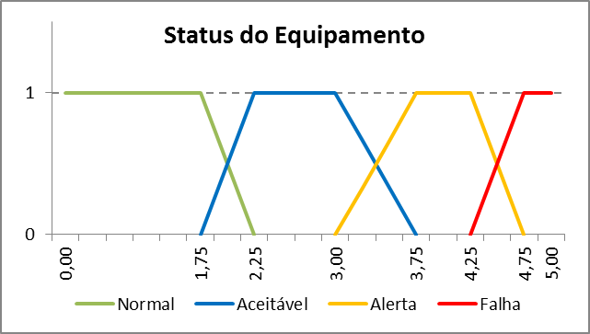
Fonte: CAMARGO (2018, p. 62).

Essa representação gráfica possibilita interpretar o estado do equipamento de forma intuitiva, permitindo ao usuário identificar rapidamente quando há tendência de degradação. O valor obtido foi armazenado no banco de dados, possibilitando análises históricas, geração de relatórios comparativos e identificação de padrões de evolução de falhas ao longo do tempo.
A avaliação de saúde converte o raciocínio aproximado da lógica fuzzy em um indicador objetivo e utilizável para suporte à tomada de decisão em manutenção industrial.

Apresentação do prognóstico

Após a determinação do índice de saúde do equipamento, é realizada a etapa de apresentação do prognóstico, cuja finalidade é tornar o resultado inteligível para o usuário responsável pela manutenção. Essa etapa não se limita à exibição de um valor numérico, mas envolve a contextualização do estado do equipamento, permitindo a interpretação rápida e a definição das ações necessárias.
O prognóstico pode ser apresentado por meio de consultas ou relatórios gerados diretamente a partir do banco de dados, de modo que o sistema exibe o índice de saúde calculado, acompanhado de sua respectiva classificação textual (por exemplo: normal, atenção, alerta, crítico), conforme os intervalos definidos na função de saída fuzzy. Além da classificação, pode ser mostradas informações complementares, como histórico de inspeções, datas de manutenção realizadas e tempo restante estimado até intervenção recomendada.
A apresentação do prognóstico pode ocorrer para um único equipamento ou de forma consolidada para múltiplas máquinas ou setores. Dessa forma, o usuário pode visualizar tanto situações isoladas quanto o panorama geral da operação. Em ambos os casos, as consultas foram estruturadas de forma a facilitar a interpretação do índice de saúde, evidenciando prioridades de manutenção e destacando equipamentos que exigem ação imediata, acompanhamento contínuo ou apenas monitoramento. Como o processamento e o armazenamento dos resultados ocorrerão no ambiente do SGBD, essas informações podem ser acessadas por diferentes sistemas externos, viabilizando integração com plataformas de supervisão, dashboards, indicadores operacionais e sistemas de gestão de manutenção (CMMS), quando necessário.
Assim, a apresentação do prognóstico corresponde à etapa em que o resultado do processamento fuzzy se transforma em informação útil e aplicável, orientando decisões estratégicas relacionadas à manutenção, priorização de recursos e segurança operacional.

Atualização de dados

Após a conclusão do cálculo do índice de saúde, o sistema realiza automaticamente a etapa de atualização de dados, garantindo que o resultado obtido seja registrado e mantido no banco de dados para referência futura. Essa etapa é essencial para o acompanhamento contínuo da condição dos equipamentos, permitindo a análise de tendência e a identificação precoce de possíveis padrões de degradação.
A atualização ocorre de forma transparente ao usuário: ao final da execução da função de análise, são gravados no banco de dados o índice de saúde calculado, a data da avaliação, os parâmetros considerados na inspeção e demais informações relevantes para o histórico de manutenção. Com isso, assegura-se que cada execução do algoritmo contribua para o enriquecimento da base de conhecimento do sistema, viabilizando comparações temporais e aprimorando a precisão das análises futuras.
Como o processo é centralizado no SGBD Oracle, essa gravação é realizada por procedures e/ou function internas, eliminando a necessidade de intervenção manual e reduzindo o risco de inconsistências provenientes de manipulação externa ou duplicação de lógica entre camadas. O histórico consolidado pode ser utilizado posteriormente para geração de relatórios, auditorias, treinamentos e reavaliação de parâmetros do modelo fuzzy, caso necessário.
Assim, a etapa de atualização de dados garante não apenas a rastreabilidade das análises realizadas, mas também o aperfeiçoamento contínuo do processo de manutenção, reforçando o papel do sistema como ferramenta de suporte à decisão.

RESULTADOS E DISCUSSÃO

Este capítulo apresenta os resultados obtidos com a implementação do sistema de inferência fuzzy diretamente em PL/SQL, bem como a análise crítica desses resultados de acordo com os objetivos propostos neste trabalho. Diferentemente de abordagens baseadas em camadas externas de aplicação, toda a lógica fuzzy foi incorporada ao banco de dados, permitindo avaliar ganhos conceituais em termos de integridade, segurança, manutenção e organização da solução.

Implementação da lógica fuzzy em PL/SQL

A lógica fuzzy é implementada integralmente no ambiente do banco de dados Oracle por meio do desenvolvimento de functions, procedures e packages em PL/SQL. Essa implementação contempla todas as etapas do ciclo fuzzy descritas anteriormente: aquisição dos dados, fuzzificação, inferência, defuzzificação e interpretação do resultado.
A Figura 06 apresenta a organização geral das rotinas PL/SQL desenvolvidas, evidenciando a modularização da solução e a separação entre funções auxiliares, responsáveis por cálculos específicos, e a função principal de análise, que coordena todo o fluxo de processamento.
Figura 06 – Organização e fluxo das rotinas PL/SQL do sistema fuzzy.

Fonte: Elaborado pelo autor.

Essa estrutura modular facilita a manutenção do código, possibilita testes unitários das funções de pertinência e garante maior clareza na implementação da lógica fuzzy diretamente no banco de dados.

Execução da função de análise e processamento dos dados

A função de análise constitui o núcleo do sistema implementado. Ela recebe como parâmetros os dados atuais coletados durante a inspeção (como temperatura ambiente, temperatura do equipamento e velocidade) e recupera, a partir do banco de dados, informações históricas e cadastrais necessárias ao processamento, como frequência de lubrificação, tempo em máquina e parâmetros operacionais do equipamento.
A Figura 07 ilustra um trecho da função principal de análise em PL/SQL, destacando a obtenção dos dados históricos e a preparação das variáveis utilizadas nas etapas seguintes do processamento fuzzy.

Figura 07 – Trecho da função principal de análise em PL/SQL.
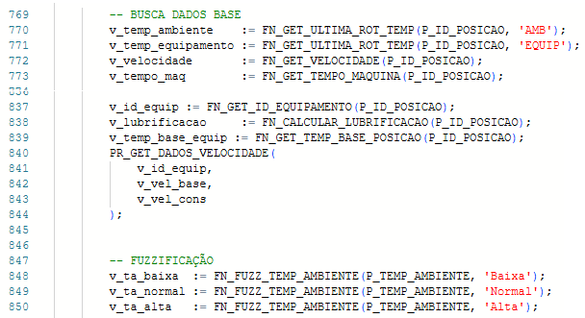
Fonte: Elaborado pelo autor.
Após a coleta dos dados, os valores numéricos são encaminhados para as funções de fuzzificação, que calculam os graus de pertinência associados a cada variável linguística definida no modelo.

Aplicação das regras de inferência fuzzy

A etapa de inferência fuzzy é implementada com base em regras do tipo “SE… ENTÃO…”, armazenadas e processadas diretamente no banco de dados. Essas regras combinam os valores linguísticos obtidos na fuzzificação para determinar o grau de ativação dos estados de saída, representando diferentes condições operacionais do equipamento.
A Figura 08 apresenta um exemplo de regra fuzzy implementada em PL/SQL, evidenciando a tradução das regras conceituais para estruturas condicionais executadas internamente no SGBD.

Figura 08 – Exemplo de regra fuzzy implementada em PL/SQL.
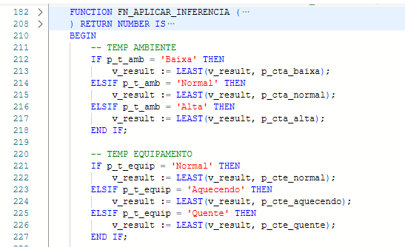
Fonte: Elaborado pelo autor.

O processamento das regras ocorre de forma sequencial, sendo utilizados operadores de mínimo e máximo para agregação dos resultados, conforme o modelo de inferência de Mamdani. Essa abordagem garante que o comportamento do sistema original seja reproduzido com fidelidade, agora executado diretamente no ambiente do banco de dados.

Defuzzificação e cálculo do índice de saúde

Após a aplicação das regras de inferência, os valores fuzzy resultantes são convertidos em um valor numérico único por meio do método do centro de gravidade (centroide). Esse valor corresponde ao índice de saúde do equipamento, variando em uma escala de 0 a 5.
A Figura 09 apresenta um trecho da função responsável pela defuzzificação em PL/SQL, destacando o cálculo da média ponderada utilizada para obtenção do índice final.

Figura 09 – Função de defuzzificação em PL/SQL.
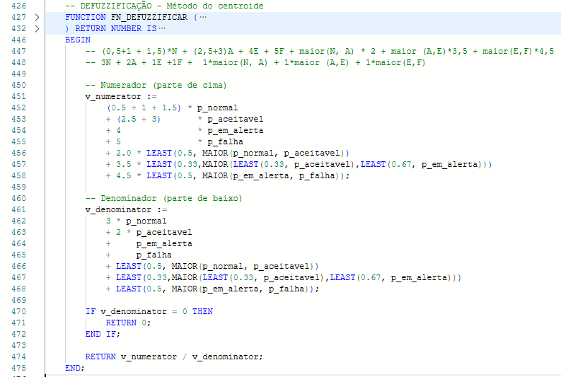
Fonte: Elaborado pelo autor.

O índice obtido permite classificar o estado do equipamento de forma objetiva, possibilitando sua utilização direta em processos de decisão, priorização de manutenção e geração de alertas automáticos.

Armazenamento e apresentação dos resultados

Após o cálculo do índice de saúde e da interpretação linguística do estado do equipamento, os resultados são armazenados no banco de dados, garantindo rastreabilidade e possibilitando análises históricas. Cada execução da função de análise gera um novo registro, associando o índice calculado, o estado dominante e a data da inspeção ao equipamento analisado.
A Figura 10 apresenta um exemplo de consulta SQL utilizada para visualizar os resultados consolidados da análise fuzzy diretamente a partir da tabela de falhas.

Figura 10 – Consulta SQL de visualização dos resultados.
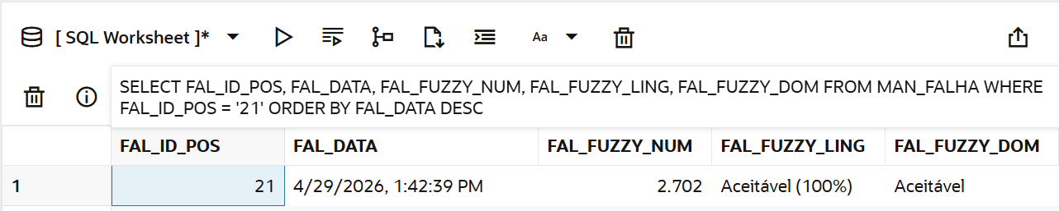
Fonte: Elaborado pelo autor.

A disponibilização dos resultados via consultas SQL facilita a integração com sistemas externos, dashboards e relatórios gerenciais, sem a necessidade de replicação da lógica fuzzy em outras camadas da aplicação.

Discussão dos resultados obtidos

Os resultados obtidos a partir da implementação da lógica fuzzy diretamente no banco de dados demonstram que a abordagem proposta é tecnicamente viável e consistente com os objetivos definidos neste trabalho. A execução integral das etapas de fuzzificação, inferência e defuzzificação em PL/SQL ocorreu de forma estável, produzindo resultados coerentes com o modelo conceitual originalmente proposto por Camargo (2018).
Um dos principais aspectos observados é a clareza e interpretabilidade dos resultados. O sistema gera, simultaneamente, um valor numérico desfuzzificado (que representa o índice de saúde do equipamento, entre 0 e 5) e sua correspondente interpretação linguística (de acordo com a Figura 05). Essa combinação reduz ambiguidades na tomada de decisão, pois permite ao responsável pela manutenção compreender tanto o grau quantitativo do risco quanto seu significado operacional.
Outro ponto relevante refere-se à rastreabilidade do processo de análise. Como os resultados são armazenados diretamente no banco de dados, cada execução do algoritmo contribui para a construção de um histórico confiável, permitindo análises temporais, identificação de tendências e comparação entre inspeções sucessivas. Esse aspecto é particularmente importante em ambientes industriais, nos quais decisões baseadas em séries históricas tendem a ser mais assertivas do que avaliações pontuais.
A centralização da lógica fuzzy no SGBD elimina a duplicidade de regras e cálculos entre camadas, reduzindo a probabilidade de inconsistências e erros de implementação. Diferentemente de abordagens distribuídas, em que parte da lógica reside na aplicação e parte no banco, a solução proposta garante que todos os cálculos sigam exatamente o mesmo conjunto de regras, independentemente do sistema cliente que consuma os dados.
Embora este trabalho não tenha como foco a mensuração quantitativa de desempenho por meio de benchmarks formais, é possível afirmar, do ponto de vista arquitetural, que a solução apresenta ganhos conceituais claros. O processamento ocorre próximo aos dados, reduzindo o tráfego entre aplicação e banco e favorecendo maior estabilidade e previsibilidade na execução das análises.
Os resultados obtidos indicam que a proposta não apenas reproduz o comportamento esperado do modelo fuzzy original, como também o insere em uma arquitetura mais robusta, segura e adequada a cenários industriais que demandam confiabilidade, integridade e facilidade de manutenção.

Análise comparativa e melhorias

Com o objetivo de contextualizar os resultados obtidos e evidenciar as contribuições deste trabalho, realizou-se uma análise comparativa conceitual entre a abordagem tradicional baseada em processamento na camada da aplicação e a solução proposta, que executa a lógica fuzzy diretamente no banco de dados por meio de PL/SQL.
Essa comparação não tem como finalidade avaliar desempenho absoluto ou tempo de processamento, uma vez que não se dispõe da base de dados original nem de um ambiente controlado para testes comparativos. Em vez disso, a análise concentra-se em aspectos arquiteturais, operacionais e de engenharia de software, que impactam diretamente a robustez e a sustentabilidade da solução ao longo do tempo.
A Tabela 02 apresenta uma síntese dessa comparação, destacando diferenças relevantes entre as duas abordagens sob a perspectiva da localização da lógica, segurança, manutenção, integridade dos dados e escalabilidade.

Tabela 02 – Comparação conceitual entre arquiteturas.
Aspecto | Abordagem na aplicação | Abordagem em PL/SQL (este trabalho)
Local da lógica | Aplicação | Banco de dados
Tráfego de dados | Elevado | Reduzido
Segurança | Dependente da aplicação | Encapsulada no SGBD
Manutenção | Código distribuído | Centralizada
Integridade dos dados | Parcial | Garantida por constraints
Escalabilidade | Limitada pela aplicação | Aderente ao SGBD
Fonte: Elaborado pelo autor.

A partir dessa comparação, observa-se que a proposta deste trabalho não substitui o modelo original, mas o estende e aprimora, adotando uma arquitetura mais aderente às práticas modernas de sistemas baseados em dados.

Segurança e integridade

A execução da lógica fuzzy diretamente no banco de dados permite explorar os mecanismos nativos de segurança do SGBD, como controle de privilégios, encapsulamento por packages e validação por constraints. Com isso, reduz-se significativamente a exposição da lógica de decisão e dos dados sensíveis a acessos indevidos ou manipulações externas.
Além da segurança, a integridade dos dados é fortalecida pelo uso de chaves primárias, estrangeiras e restrições de domínio, garantindo que os resultados da análise fuzzy estejam sempre associados a registros válidos de equipamentos, inspeções e ocorrências. Essa característica é especialmente relevante em sistemas industriais, nos quais inconsistências podem comprometer diagnósticos e decisões operacionais.

Manutenção e evolução

Outro ganho evidente da abordagem proposta está relacionado à manutenção do sistema. Ao concentrar toda a lógica fuzzy no banco de dados, eventuais ajustes (como a inclusão de novas regras, alteração de funções de pertinência ou adaptação de limiares de classificação) podem ser realizados em um único ponto centralizado.
Essa característica reduz o esforço de manutenção e evita a necessidade de redistribuição de aplicações clientes, o que é particularmente vantajoso em ambientes industriais com múltiplos sistemas consumidores dos mesmos dados. A modularização por meio de functions e procedures favorece a evolução incremental do sistema, permitindo que novas funcionalidades sejam incorporadas sem comprometer o funcionamento das rotinas existentes.

Desempenho e otimização

Embora não tenham sido realizados testes formais de desempenho, a arquitetura proposta apresenta ganhos conceituais claros no que se refere à otimização do processamento. Ao executar os cálculos fuzzy diretamente no banco de dados, elimina-se a necessidade de múltiplas trocas de dados entre aplicação e SGBD, reduzindo latência e dependência de comunicação externa.
Esse modelo favorece a estabilidade do sistema, especialmente em cenários de maior volume de dados ou maior frequência de análises. O processamento próximo aos dados está alinhado a práticas modernas de engenharia de bancos de dados, nas quais o SGBD assume um papel ativo na análise e no suporte à tomada de decisão.
De forma geral, os resultados apresentados neste capítulo demonstram que a implementação da lógica fuzzy diretamente no banco de dados, utilizando PL/SQL, constitui uma abordagem consistente, funcional e alinhada às necessidades de sistemas industriais modernos. A solução proposta preserva os fundamentos conceituais do modelo original, ao mesmo tempo em que incorpora melhorias arquiteturais que favorecem segurança, integridade, manutenção e organização do sistema.
Esses aspectos reforçam o potencial da abordagem como uma alternativa viável para sistemas de manutenção preditiva baseados em dados, abrindo caminho para discussões mais amplas sobre suas contribuições, limitações e possibilidades de evolução, que são abordadas no capítulo seguinte.

CONSIDERAÇÕES FINAIS

Este trabalho teve como objetivo propor e implementar uma abordagem alternativa para sistemas de previsão de falhas em equipamentos industriais, baseada na migração da lógica fuzzy da camada da aplicação para o ambiente do banco de dados, utilizando a linguagem PL/SQL. A motivação central esteve relacionada às limitações arquiteturais observadas em soluções tradicionais, especialmente no que se refere à centralização da lógica de negócio na aplicação, ao aumento do tráfego de dados e à dificuldade de manutenção e controle da lógica de decisão.
A partir da análise do modelo original proposto por Camargo (2018), é possível preservar seus fundamentos conceituais e metodológicos, ao mesmo tempo em que se promove uma evolução arquitetural significativa. A implementação integral das etapas de fuzzificação, inferência, defuzzificação e interpretação linguística diretamente no SGBD demonstra-se tecnicamente viável e coerente, produzindo resultados consistentes e alinhados com o comportamento esperado do sistema original.
Os resultados obtidos evidenciam que a centralização da lógica fuzzy no banco de dados proporciona ganhos relevantes sob a perspectiva de engenharia de software e arquitetura de sistemas. Destacam-se, principalmente, a redução do tráfego entre camadas, o fortalecimento da segurança por meio do encapsulamento da lógica em packages PL/SQL, a garantia de integridade referencial e a facilidade de manutenção e evolução do sistema. O armazenamento sistemático dos resultados no banco de dados possibilita rastreabilidade, análises históricas e suporte mais qualificado à tomada de decisão no contexto da manutenção preditiva.
Embora não tenham sido realizados testes formais de desempenho comparativo, em função da indisponibilidade da base de dados original e de um ambiente controlado para benchmark, a análise conceitual realizada indica que a abordagem proposta está alinhada a práticas modernas de sistemas orientados a dados e aos princípios da Indústria 4.0. O processamento próximo aos dados, característica central da solução desenvolvida, favorece a estabilidade do sistema e sua aplicação em cenários industriais com grande volume de informações e necessidade de respostas rápidas.
Como limitações do trabalho, destaca-se a ausência de uma validação experimental em ambiente industrial real e a não realização de medições quantitativas de desempenho. Tais aspectos não comprometem os resultados obtidos, mas indicam oportunidades claras para aprofundamento e expansão da pesquisa.
Nesse sentido, como trabalhos futuros, sugere-se a aplicação da solução proposta em um ambiente produtivo real, permitindo a coleta de dados em larga escala e a realização de testes comparativos de desempenho e escalabilidade. Adicionalmente, a integração do modelo com sistemas de supervisão industrial, dashboards analíticos e plataformas de manutenção (CMMS), bem como a exploração de técnicas híbridas envolvendo lógica fuzzy e aprendizado de máquina, representam caminhos promissores para evolução do sistema.
Por fim, conclui-se que a proposta apresentada contribui de forma relevante para a área de bancos de dados aplicados à manutenção preditiva, demonstrando que o SGBD pode assumir um papel ativo e estratégico no processamento de inteligência analítica. Ao integrar lógica fuzzy e PL/SQL, este trabalho reforça o potencial do banco de dados como núcleo decisório de sistemas industriais inteligentes, abrindo espaço para novas investigações e aplicações práticas no contexto da transformação digital e da Indústria 4.0.

REFERÊNCIAS

ABOSHOSHA, A.; HAGGAG, A.; GEORGE, N.; HAMAD, H. A. IoT-based data-driven predictive maintenance relying on fuzzy system and artificial neural networks. Scientific Reports, v. 13, 2023. DOI: 10.1038/s41598-023-38887-z. Disponível em: <https://doi.org/10.1038/s41598-023-38887-z>. Acesso em: 27 set. 2025.

AMORIM, C. Indústria 4.0: fundamentos, desafios e oportunidades. São Paulo: Senai, 2017.

CAMPOS, M. Lógica fuzzy: teoria e aplicações. Rio de Janeiro: LTC, 2004.

CAMARGO, J. A. de. Sistema inteligente baseado em lógica fuzzy para previsão de falhas em equipamentos mecânicos. 2018. 93 f. Trabalho de Conclusão de Curso (Graduação em Ciência da Computação) - Universidade do Sagrado Coração, Bauru, 2018.

DATE, C. J. Introdução a sistemas de bancos de dados. 8. ed. Rio de Janeiro: Elsevier, 2004.

DRIANKOV, D.; HELLENDOORN, H.; REINFRANK, M. An Introduction to Fuzzy Control. 2. ed. Berlin: Springer-Verlag, 2024.

ELMASRI, R.; NAVATHE, S. B. Sistemas de banco de dados. 8. ed. São Paulo: Pearson, 2022.

GOEL, L. Optimization Strategies for Oracle PL/SQL in Hybrid Data Platforms. International Journal of Research in Modern Engineering & Emerging Technology (IJRMEET), 2025. DOI: 10.63345/ijrmeet.org.v13.i7.3. Disponível em: <https://ijrmeet.org/optimization-strategies-for-oracle-pl-sql-in-hybrid-data-platforms/>. Acesso em: 27 set. 2025.

NAKHATE, V.; PATIL, P. N.; GUPTA, R. S.; JADHAV, M. A.; DEORE, K. R.; RAKIBE, E. S.; RANJAN, M. K. Fuzzy logic‑based predictive maintenance in Industry 4.0: Enhancing sustainability through uncertainty modeling. Journal of Fuzzy Sets and Fuzzy Logic Design, v. 2, n. 1, 2025. DOI: 10.46610/JoFSFLD.2025.v02i01.005. Disponível em: <https://matjournals.net/engineering/index.php/JoFSFLD/article/view/1728>. Acesso em: 27 set. 2025.

ORACLE. PL/SQL Performance Tuning. My Oracle Support, ID Doc 1564117.1, 16 abr. 2024. Disponível em: <https://support.oracle.com/knowledge/Oracle%20Database%20Products/1564117_1.html>. Acesso em: 27 set. 2025.

PETER, F. E.; KUNDI, B. A. T.; MACHUVE, J. Fuzzy Logic‑Based Decision Support System for Adoption of Industry 4.0 Predictive Maintenance by Manufacturing Industries. Tanzania Journal of Engineering and Technology, v. 44, n. 2, p. 274‑286, 2025. DOI: 10.52339/tjet.v44i2.1305. Disponível em: <https://tjet.udsm.ac.tz/index.php/tjet/article/view/1305>. Acesso em: 27 set. 2025.

ROSS, T. J. Fuzzy logic with engineering applications. 4. ed. Hoboken: John Wiley & Sons, 2023.

SIAHAAN, J. P.; YAQIN, R. I.; PRIHARANTO, Y. E.; ABRORI, M. Z. L.; SISWANTORO, N. Risk-Based Maintenance Strategies on Fishing Vessel Refrigeration Systems Using Fuzzy-FMEA. Journal of Failure Analysis and Prevention, v. 24, n. 2, p. 855-876, 2024. DOI: 10.1007/s11668-024-01878-x. Disponível em: <https://link.springer.com/article/10.1007/s11668-024-01878-x>. Acesso em: 27 set. 2025.

SILBERSCHATZ, A.; KORTH, H. F.; SUDARSHAN, S. Sistemas de banco de dados. 7. ed. Porto Alegre: AMGH, 2020.

VIANA, H. N. Gestão da manutenção: da corretiva à preditiva. Rio de Janeiro: Qualitymark, 2013.

ZADEH, L. A. Fuzzy sets. Information and Control, v. 8, p. 338–353, 1965. DOI: 10.1016/S0019-9958(65)90241-X. Disponível em: <https://www.sciencedirect.com/science/article/pii/S001999586590241X>. Acesso em: 27 set. 2025.

